C语言综合研究与高强度程序训练报告

研究过程
1) 可以用printf函数实现程序11吗？
不可以实现。
2) 综合研究4（4）中的问题：b.exe中有f3的代码吗？能否在b.c程序中添加打印f3函数地址的代码来进行验证？
有f3的代码。不能。但是可以找到f3位置
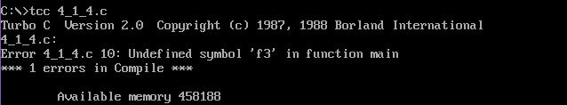
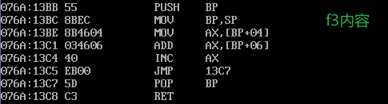
3) 将调用函数对应的机器码定义为数组a的内容，调用a数组，将a数组内的数据当做代码执行，编译器是否会将数组a中的数据作为代码处理，将调用的函数连接到可执行文件中？猜测是：并不会将a数组中的数据当做代码去处理，将调用的函数连接到可执行文件中。 写程序对猜想进行验证。

4) 编写函数f，打印f、&f、*f、&（&f）、**f ，对运行结果进行分析。
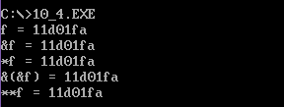
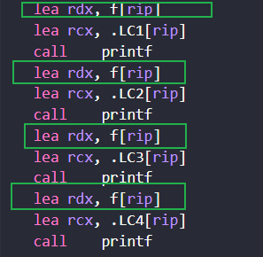
运行结果显示出来都一样，也就是这几个地址都是f的地址。
f函数就是一个标号地址，怎么取，怎么用都是这个段地址和偏移地址。
5)（（void （far *）（））（long）a）（）；从c语言角度理解该语句。
a是数组的首地址，将它强制转换成long型使它的数据包含段地址和偏移地址的数据，但它还不是一个地址，而是一个long型变量。将其强制类型转换成一个void（far *）（）型的函数指针，它是一个远指针，指向一个void型的函数，所以这个函数的入口地址就是数组a的首地址。

二、思考并解决的问题

三、思考未解决的问题

四、研究体会

